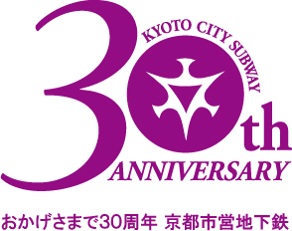
（広報資料） 平成２３年９月１２日
交通局

企画総務部企画課
地下鉄車両がになりました！合計３００個の限定発売です！
℡８６３－５０６５
高速鉄道部営業課
℡８６３－５２１８

～“地下鉄開業３０周年記念ポスター”デザインを商品化！～
地下鉄型羊羹と市営地下鉄１dayフリーチケットを発売します！

京都市交通局では，本年２月に，地下鉄の開業３０周年を広くお知らせするための記念ポスターのデザインを一般公募し，応募作品１１６点の中から最優秀賞に選ばれた作品を地下鉄開業３０周年記念ポスターとして，地下鉄駅等に掲出しているところです。
この度，地下鉄開業３０周年を記念して，地下鉄車両をあずき味の羊羹として商品化するとともに，ポスターデザインを使用した「市営地下鉄1dayフリーチケット」も下記のとおり発売しますので，お知らせします。

記

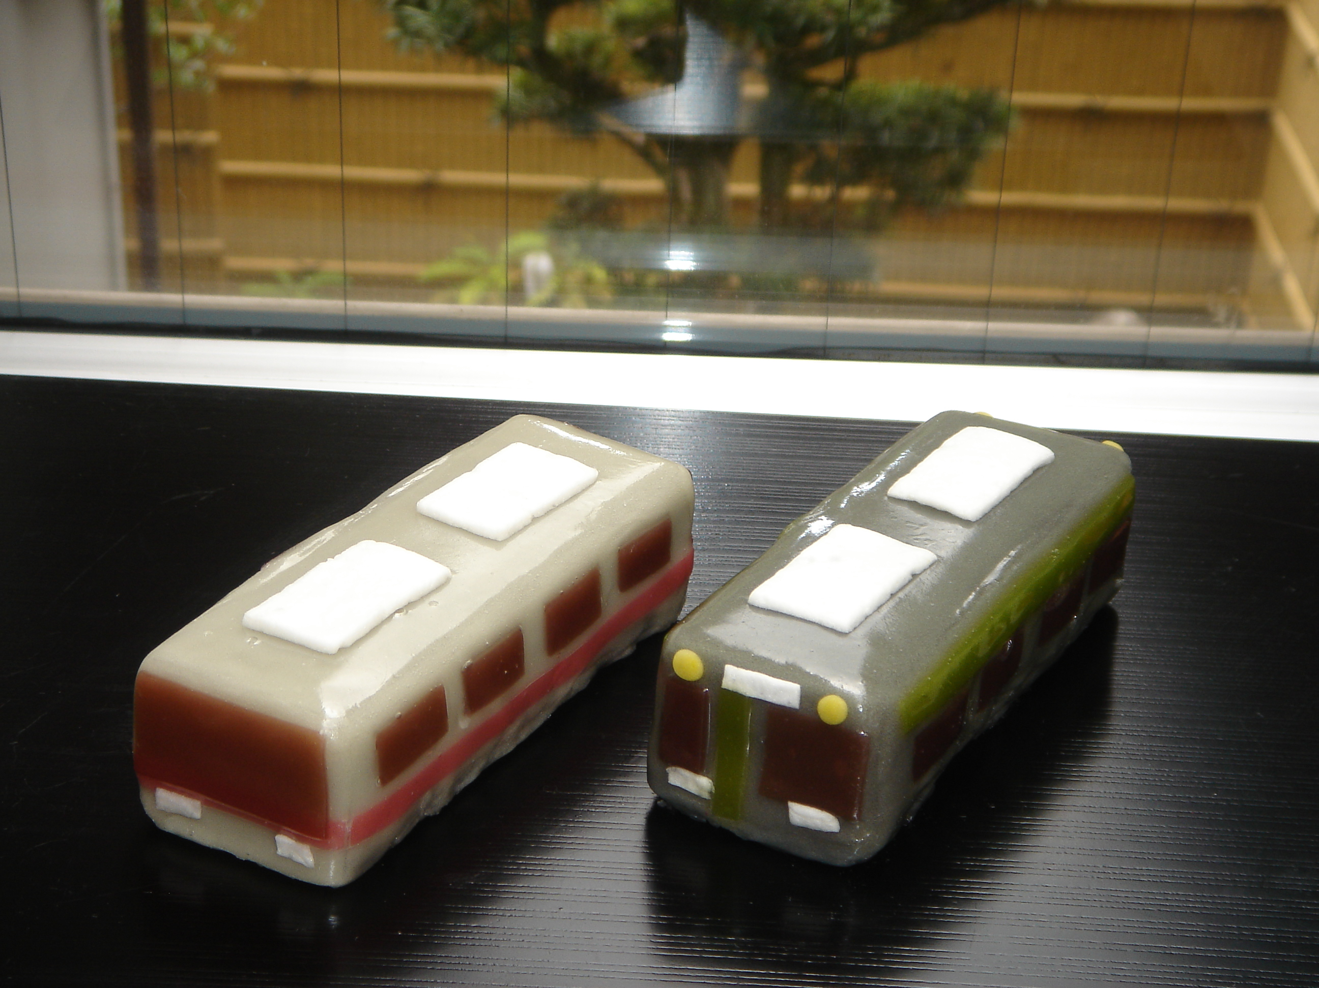
１ 地下鉄型羊羹
(１) 商品イメージ
右記のとおり
(２) 商品サイズ
５ｃｍ×５ｃｍ×１４ｃｍ程度
(３) 発売個数
・烏丸線型 １５０個
・東西線型 １５０個
(４) 発売額
各１，５００円（税込）
※購入は烏丸線型，東西線型合わせてお一人様２個まで
(５) 購入方法
ア 往復はがきに住所，氏名，電話番号，ご希望の種類（烏丸線型又は東西線型），個数（合計２個まで），引換え希望日（１１月４日又は５日）を記入し，下記宛先まで郵送。
※予約受付は９月１５日から１０月２４日まで（消印有効）
【宛先】〒616-8104 京都市右京区太秦下刑部町１２サンサ右京５Ｆ
京都市交通局企画課「地下鉄型羊羹」発売係
イ 当局にて抽選の上，当選者には返信用ハガキにて引換券を発行。
ウ １１月４日（受付12:00～20:00）又は５日（12:00～18:00）に地下鉄四条駅オリジナルスイーツ発売所において，引換券を添えて発売額をお支払いいただき商品と引き換える。
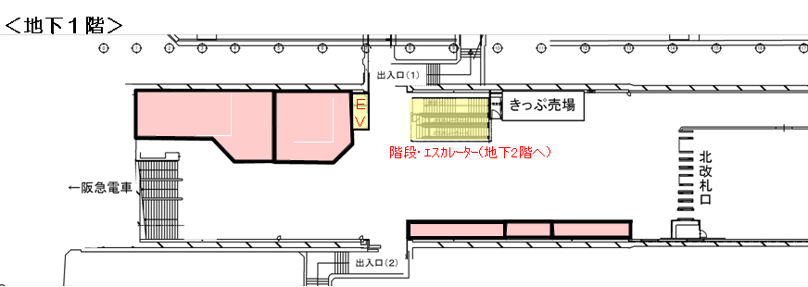
引換場所
※麿のお気に入り「水尾の柚子ちーず」発売所

(６) 購入特典
購入者には，地下鉄開業３０周年記念特製ハンドタオルをプレゼントします。
（７） 製造会社
京都菓子工業株式会社

２ 市営地下鉄1dayフリーチケット“地下鉄開業３０周年記念ポスター”デザイン
(１) チケットのデザイン
右記のとおり
(２) 発行枚数
５万枚
(３) 発売額
大人券 ６００円 ※本デザインは大人券のみ発売
(４) 発売開始日
平成２３年９月１５日（木）
(５) 発売場所
地下鉄各駅，市バス・地下鉄案内所，定期券発売所など

（参考）地下鉄開業３０周年記念ポスターについて
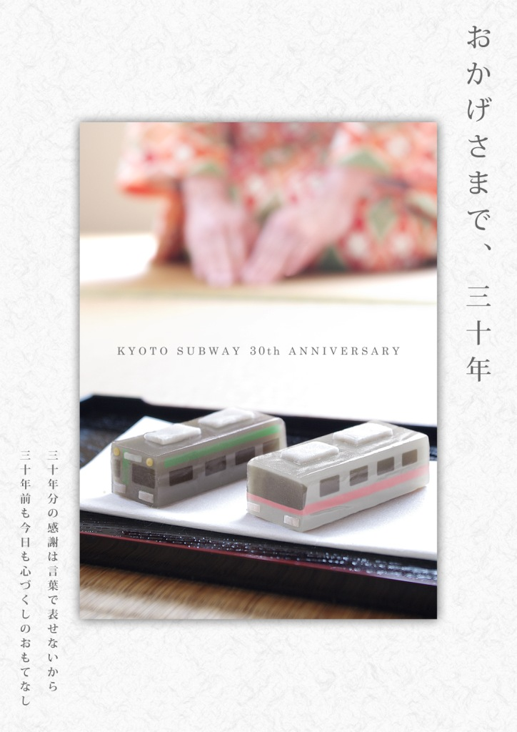
地下鉄開業３０周年記念ポスターは，開業３０周年記念日の本年５月２９日から，地下鉄全３１駅や区役所・支所など市内各所に掲示しています。
【デザイン制作者】
地下鉄開業３０周年記念ポスターデザイン募集
最優秀賞受賞 岡田 宗介 様

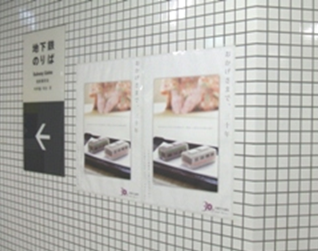

←地下鉄駅での
掲出例

